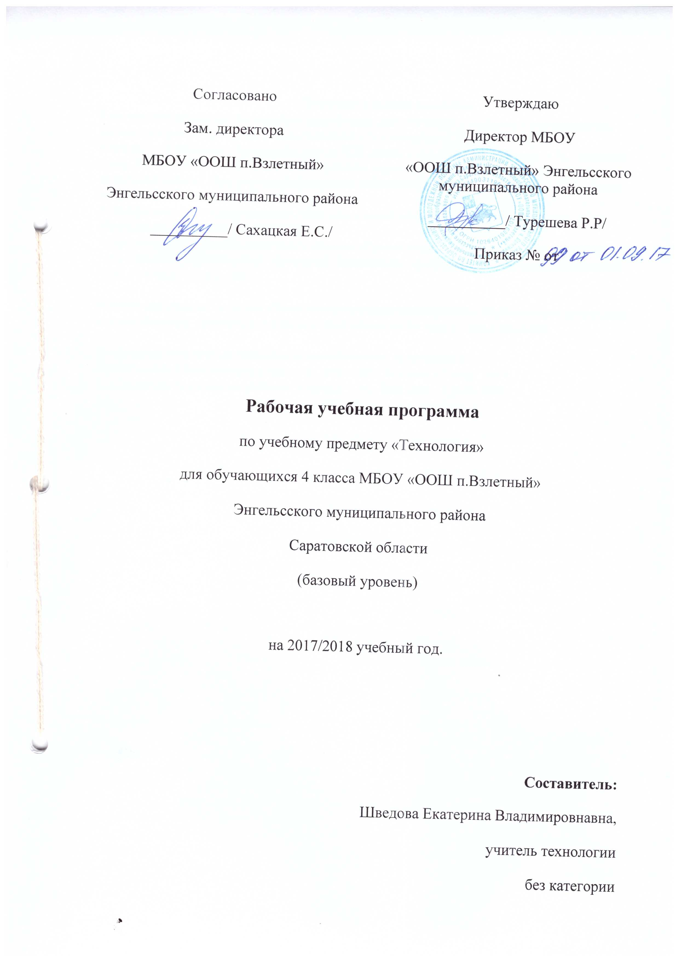

Пояснительная записка
Рабочая программа по технологии разработана для обучения в 4 классе и составлена на основе авторской программы Е.А.Лутцевой «Технология» (Сборник программ к комплекту учебников «Начальная школа XXI века». – 3-е изд., дораб.и доп. – М.: Вентана-Граф, 2011. – 80с.), отражающего содержание обучения по основным предметам начальной школы. При составлении данной рабочей программы учитывались следующие документы:
* Федеральный государственный образовательный стандарт начального общего образования по технологии (2004 г.); * Примерная программа начального общего образования Министерства образования РФ; * Авторской программы Е.А. Лутцевой. Технология: программа: 1- 4 классы/Е.А.Лутцева. – М.: Вентана – Граф, 2013.

Рабочая программа по курсу «Технология» разработана с учетом обучающихся начальной школы (базовый уровень) в 4 классе и рассчитана на 34 часа (1 час в неделю).

Программа обеспечена следующим методическим комплектом:
Е.А.Лутцева. Технология 4 класс: учебник. – М.: Вентана – Граф, 2014.
Е.А.Лутцева. Технология рабочие тетради. – М.: Вентана – Граф, 2016.

Планируемые предметные результаты освоения учебного предмета
Личностные результаты
У обучающегося будут сформированы:
– внутренняя позиция школьника на уровне положительного отношения к школе, ориентации на содержательные моменты школьной действительности и принятия образа «хорошего ученика»;
– широкая мотивационная основа учебной деятельности, включая социальные, учебно-познавательные внешние мотивы;
– учебно-познавательный интерес к учебному материалу и способам решения новой задачи;
– ориентация на понимание причин успеха в учебной деятельности, в т. ч. на самоанализ и самоконтроль результата, на анализ соответствия результатов требованиям конкретной задачи, на понимание предложений и оценок учителей, товарищей, родителей и других людей;
– способность к самооценке на основе критериев успешности учебной деятельности;
– осознание себя как гражданина России;
– осознание смысла и нравственного содержания собственных поступков и поступков других людей;
– знание основных моральных норм и проекция этих норм на собственные поступки;
– этические чувства (стыда, вины, совести) как регуляторы морального поведения;
– понимание чувств одноклассников, учителей, других людей и сопереживание им;
– эстетические чувства на основе знакомства с мировой и отечественной материальной культурой.
Обучающийся получит возможность для формирования:
- оценивания поступков, явлений, события с точки зрения собственных ощущений,
- соотношения их с общепринятыми нормами и ценностями;
- описания своих чувств и ощущений от наблюдаемых явлений, событий, изделий декоративно-прикладного характера, уважительного отношения к результатам труда мастеров;
- принятия другого мнения и высказывания, уважительного отношения к нему;
– адекватной дифференцированной самооценки на основе критерия успешности реализации социальной роли «хорошего ученика»;
– морального сознания, способности к решению моральных проблем на основе учета позиции партнеров в общении, устойчивого следования в поведении моральным нормам и этическим требованиям;
– осознанных устойчивых эстетических предпочтений и ориентации на искусство как значимую сферу человеческой жизни.
Метапредметные результаты
Регулятивные УУД
Обучающийся научится:
– принимать и сохранять учебную задачу;
– учитывать выделенные учителем ориентиры действия в новом учебном материале;
– планировать свои действия в соответствии с поставленной задачей и условиями ее реализации, в т.ч. во внутреннем плане;
– следовать установленным правилам в планировании и контроле способа решения;
– осуществлять пошаговый и итоговый контроль по результату;
– адекватно воспринимать предложения и оценку учителей, товарищей, родителей и других людей;
– различать способ и результат действия;
– вносить необходимые коррективы в действие после его завершения на основе его оценки и учета сделанных ошибок.
Обучающийся получит возможность научиться:
– самостоятельно находить несколько вариантов решения учебной задачи, представленной на разных уровнях;
– в сотрудничестве с учителем ставить новые учебные задачи;
– самостоятельно учитывать выделенные учителем ориентиры действия в новом учебном материале;
– осуществлять констатирующий и предвосхищающий контроль по результату и способу действия;
– проявлять познавательную инициативу в учебном сотрудничестве;
– адекватно оценивать правильность выполнения действия и вносить необходимые коррективы как по ходу работы, так и по ее завершению.
Познавательные УУД
Обучающийся научится:
- искать и отбирать необходимую информацию для решения учебной задачи в учебнике, энциклопедиях, справочниках, в сети Интернет;
- приобретать новые знания в процессе наблюдений, рассуждений и обсуждений материалов учебника, выполнения пробных поисковых упражнений;
- перерабатывать полученную информацию: сравнивать и классифицировать факты и явления; определять причинно-следственные связи изучаемых явлений, событий, использовать её для выполнения предлагаемых и жизненных задач;
- делать выводы на основе обобщения полученных знаний и освоенных умений.
Обучающийся получит возможность научиться:
– осуществлять расширенный поиск информации с использованием ресурсов библиотек и Интернета;
– осознанно и произвольно строить сообщения в устной и письменной форме;
– осуществлять синтез, самостоятельно достраивая и восполняя недостающие компоненты;
– находить несколько источников информации, делать выписки из используемых источников;
– осуществлять сравнение, сериацию и классификацию изученных объектов по самостоятельно выделенным основаниям;
– строить логическое рассуждение, включающее установление причинно-следственных связей;
– создавать и преобразовывать модели и схемы для решения задач;
– осуществлять выбор наиболее эффективных способов решения задач в зависимости от конкретных условий;
– произвольно и осознанно владеть общими приемами решения задач;
– работать с учебной и научно-популярной литературой, находить и использовать информацию для практической работы.

Коммуникативные УУД
Обучающийся научится:
-формулировать свои мысли с учётом учебных и жизненных речевых ситуаций;
- высказывать свою точку зрения и пытаться её обосновывать и аргументировать;
- слушать других, уважительно относиться к их мнениям, пытаться договариваться;
- сотрудничать, выполняя различные роли в группе, при совместном решении проблемы (задачи).
Обучающийся получит возможность научиться:
– учитывать разные мнения и обосновывать свою позицию;
– понимать относительность мнений и подходов к решению проблемы;
– аргументировать свою позицию и координировать ее с позициями партнеров при выработке общего решения;
– с учетом целей коммуникации достаточно точно, последовательно и полно передавать партнеру необходимую информацию как ориентир для построения действия;
– задавать вопросы, необходимые для организации собственной деятельности и сотрудничества с партнером;
– осуществлять взаимный контроль и оказывать в сотрудничестве необходимую взаимопомощь;
– адекватно использовать речевые средства для эффективного решения разнообразных коммуникативных задач.
Предметные результаты
1.Общекультурные и общетрудовые компетенции. Основы культуры труда, самообслуживание
Обучающийся научится:
- организовывать и выполнять свою художественно-практическую деятельность в соответствии с собственным замыслом;
- использовать знания и умения, приобретённые в ходе изучения технологии, изобразительного искусства и других учебных предметов, в собственной творческой деятельности;
- бережно относиться и защищать природу и материальный мир;
- безопасно пользоваться бытовыми приборами (розетками, электрочайником, компьютером);
- выполнять простой ремонт одежды (пришивать пуговицы, сшивать разрывы по шву).
Обучающийся получит возможность научиться:
– уважительно относиться к труду людей;
– понимать культурно - историческую ценность традиций, отраженных в предметном мире, и уважать их;
– понимать особенности групповой проектной деятельности;
– осуществлять под руководством учителя элементарную проектную деятельность в малых группах.
2. Технология ручной обработки материалов. Основы графической грамоты
Обучающийся научится:
- читать простейший чертёж (эскиз) развёрток;
- выполнять разметку развёрток с помощью чертёжных инструментов;
– применять приемы безопасной работы ручными инструментами: чертежными, режущими, колющими (игла, крючок, спицы);
– работать с простейшей технической документацией;
- подбирать и обосновывать наиболее рациональные технологические приёмы изготовления изделий;
- выполнять рицовку;
- находить и использовать дополнительную информацию из различных источников (в том числе из сети Интернет).
Обучающийся получит возможность научиться:
– выполнять символические действия моделирования и преобразования модели;
– прогнозировать конечный практический результат;
– проявлять творческую инициативу на основе соблюдения технологии ручной обработки материалов.
3.Конструирование и моделирование
Обучающийся научится:
- конструировать и моделировать изделия из разных материалов по заданным декоративно-художественным условиям;
- изменять конструкцию изделия по заданным условиям;
- выбирать способ соединения и соединительный материал в зависимости от требований конструкции.
Обучающийся получит возможность научиться:
– соотносить объемную конструкцию из правильных геометрических тел с изображением ее развертки;
– создавать мысленный образ конструкции и самостоятельно воплощать его в материале.

4.Использование компьютерных технологий (практика работы на компьютере)
Обучающийся научится:
- создавать небольшие тексты и печатные публикации с использованием изображений на экране компьютера;
- оформлять текст (выбор шрифта, его размера и цвета, выравнивание абзаца);
- работать с доступной информацией;
- работать в программах Word, Power Point;
– выводить документ на принтер;
– соотносить возможности компьютера с конкретными задачами учебной, в т. ч. проектной и творческой деятельности.
Обучающийся получит возможность научиться:
– составлять и изменять таблицу;
– создавать открытку и фрагменты стенгазеты, в программе MS Publisher;
– создавать презентацию в программе MS PowerPoint;
– соблюдать режим и правила работы на компьютере;

Содержание учебного предмета.
№ | Содержание | Формы организации | Виды деятельности
1 | Технико- технологические знания и умения, основы технологической культуры. Элементы материаловедения. Изобретение и использование синтетических материалов с определенными заданными свойствами в различных отраслях ипрофессиях. Нефть как универсальное сырье. Материалы, получаемые из нефти (пластмасса, стеклоткань, пенопласт и т.д.). Основы конструкторско – технологических знаний и умений. Поиск оптимальных и доступных новых решений конструкторско – технологических проблем на основе элементов ТРИЗ (теория решения изобретательских задач). Влияние современных технологий и преобразующей деятельности человека на окружающую среду. Причины и пути предотвращения экологических и техногенных катастроф. Дизайн (в технике, интерьере, одежде и др.). Основные условия дизайна – единство пользы, удобства и красоты. Дизайн одежды в зависимости от ее назначения, моды, времени. Современные требования к техническим устройствам. Современный информационный мир и информационные технологии. Персональный компьютер и его назначение. Правила пользования ПК для сохранения здоровья. Энергия и современная энергетика. Использование энергии человеком | урок «открытия» нового знания ; - урок отработки умений и рефлексии; -урок – исследование; - практическая работа; - творческая работа; - урок – презентация | - простейшие наблюдения и исследования свойств материалов, способов их обработки, конструкций, их свойств, принципов и приёмов их создания;  - моделирование, конструирование из разных материалов (по образцу, модели, условиям использования и области функционирования предмета, техническим условиям)',  - решение доступных конструкторско-технологических задач (определение области поиска, поиск недостающей информации, определение спектра возможных решений, выбор оптимального решения), творческих художественных задач (общий дизайн, оформление);  - простейшее проектирование (принятие идеи, поиск и отбор необходимой информации, окончательный образ объекта, определение особенностей конструкции и технологии изготовления изделия, подбор инструментов, материалов, выбор способов их обработки, реализация замысла с корректировкой конструкции и технологии, проверка изделия в действии, представление (защита) процесса и результата работы).
 | Их истории технологии. Преобразовательная деятельность человека в 20 веке, научно – технический прогресс: главные открытия, изобретения, прорывы в науке, современные технологии), их положительное и отрицательное влияние на человека, его жизнедеятельность и на природу Земли в целом. Угроза экологической катастрофы и роль разума человека в ее предотвращении. Сферы использования электричества, природных энергоносителей в промышленности и в быту. Развитие авиации и космоса, ядерной энергетики, информационно – компьютерных технологий. Самые яркие изобретения начала века – электрическая лампочка и фонограф Эдисона, телефон, радио, самолет; в середине века – телевидение, ЭВМ, и др.; открытие атомной реакции, лазера и др. Рубеж 20-21 века – использование компьютерных технологий во всех областях жизни человека | урок «открытия» нового знания ; - урок отработки умений и рефлексии; -урок – исследование; - практическая работа; - творческая работа; - урок – презентация | - находить и использовать дополнительную информацию из различныхисточников (в том числе Интернета); - выполнять посильные действия для решения экологических проблем на доступном уровне; - называть технические изобретения 20 века, вошедшие в нашу повседневную жизнью (телефон, радио, телевизор, компьютер и др.)

Тематическое планирование
№ | Тема урока | Кол-во часов |  | дата
№ | Тема урока |  |  | По плану |  | По факту
1 ТРИМЕСТР
Научно технический прогресс. Совершенствование технологий производства
1 | Вводный инструктаж по ТБ.  История создания материальной культуры. |  | 1 |  | 2.09
2 | Штучное и массовое производство. Практическая работа: «Шапочка». |  | 1 |  | 9.09
3 | Научно- технический прогресс. Современное производство. |  | 1 |  | 16.09
4 | Как люди совершали открытия. |  | 1 |  | 23.09
5 | Как работает современный завод. |  | 1 |  | 30.09
6 | Какие бывают двигатели. Практическая работа: «Барельеф из пластилина «Космос». |  | 1 |  | 7.10
Природа- кормилица. Добыча и переработка сырья
7 | Чёрное золото. Как добывают нефть и газ. |  | 1 |  | 14.10
8 | Что изготовляют из нефти. |  | 1 |  | 21.10
9 | Вторичное сырьё. Практическая работа: «Кукла из носка». |  | 1 |  | 28.10
10 | Природа в опасности. Экскурсия в природу №1 |  | 1 |  | 11.11
11 | Экологические проблемы и пути решения. Коллективный проект «Плакат «Берегите природу». |  | 1 |  | 18.11
12 | Предприятия высокой технологии. |  | 1 |  | 25.11
2 ТРИМЕСТР
13 | Природоохранные и сельскохозяйственные технологии. |  | 1 |  | 2.12
14 | Чудеса в саду и огороде. Чем питаются космонавты. |  | 1 |  | 9.12
15 | Приёмы выращивания луковичных растений |  | 1 |  | 16.12
Новогодняя мастерская
16 | Практическая работа: «Новогодняя гирлянда». |  | 1 |  | 23.12
Жилище человека. Совершенствование строительных технологий.
17 | Как человек научился строить себе жилище. |  | 1 |  | 30.12
18 | О чём рассказывает дом. Экскурсия №2 по посёлку. |  | 1 |  | 20.01
19 | Материалы для постройки современных домов. |  | 1 |  | 27.01
20 | Проект. Макет дома. |  | 1 |  | 3.02
21 | Как дом стал небоскрёбом. |  | 1 |  | 10.02
22 | Какие бывают города. Города будущего. |  | 1 |  | 17.02
Дизайн. Художественное конструирование.
23 | Что такое дизайн. Проект «Сюрпризница». |  | 1 |  | 24.02
3 ТРИМЕСТР
24 | Дизайн техники. |  | 1 |  | 3.03
25 | Дизайн рекламной продукции. |  | 1 |  | 10.03
26 | Дизайн интерьера. Практическая работа: «Макет полки для книг». |  | 1 |  | 17.03
27 | Дизайн одежды. Практическая работа: «Кукла силуэтная». |  | 1 |  | 24.03
28 | Отделка одежды. Практическая работа: «Костюм для куклы». |  | 1 |  | 7.04
29 | Аксессуары в одежде. Практическая работа: «Веер». |  | 1 |  | 14.04
Компьютерный мир. Информационные технологии.
30 | Зачем человеку нужна информация. Что такое компьютер. От абака до ЭВМ. |  | 1 |  | 21.04
31 | Практическая работа: «Создание документа по образцу». |  | 1 |  | 28.04
32 | Практическая работа: «Форматирование текста». |  | 1 |  | 5.05
33 | Практическая работа: «Как вставить рисунок в документ». |  | 1 |  | 12.05
34 | Будущее начинается сегодня. Проект. |  | 1 |  | 19.05
Итого |  |  | 34

